Liebe Eltern, liebe Schülerinnen und Schüler,
liebe Kolleginnen und Kollegen, liebe Freunde des Johanna-Geissmar-Gymnasiums!
Auch in diesem Jahr laden wir Sie herzlich ein zum
Großen Adventskonzert des JGG
am Dienstag, 18. Dezember, 19 Uhr
in St. Nikolaus (Neckarstadt West)
– Eintritt frei –
Hier erwarten Sie mit weihnachtlichen Arrangements
- das Johanna-Geissmar-Orchester
- das Streicherensemble des Johanna-Geissmar-Gymnasiums
- die Streicher aus Jahrgang 7
- und viele Solisten.

Zwei Tage später,
am Donnerstag, dem 20. Dezember um 18.30 Uhr
findet
im Foyer des Unterrichtsgebäudes
das
Kleine Adventskonzert des JGG
statt.
Dort hören Sie die Bläser- und Streicherklassen der Jahrgänge 5 und 6 mit den Ergebnissen ihrer intensiven Probenarbeit.

Wir würden uns freuen, Sie als Gäste begrüßen zu können!

Mit freundlichen Grüßen
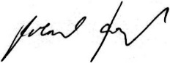
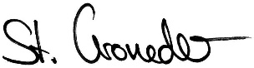
OStD Roland Haaß • StD Tim Zenker • StD Martin Geipel • OStR‘ Elgin Bohnenkamp • OStR‘ Stefanie Kroneder

